福建省公安厅2019年度警用太阳镜等项目

附件

福建省博益招标代理有限公司
2019年07月

附件1：
太阳镜技术参数及要求
参照《QB2457-99》和《GB10810.3-2006》标准和福建省公安厅确定款式生产(遮阳式太阳镜)。具体技术参数及要求如下：

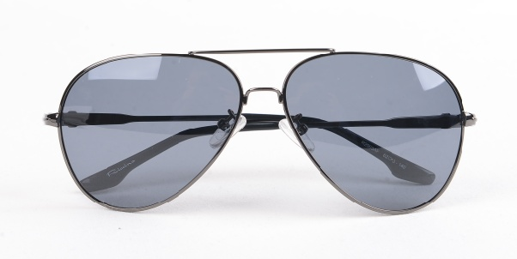
男式遮阳式太阳镜（正面）
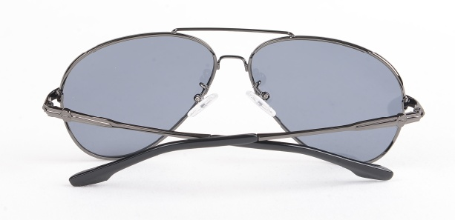
男式遮阳式太阳镜（背面）

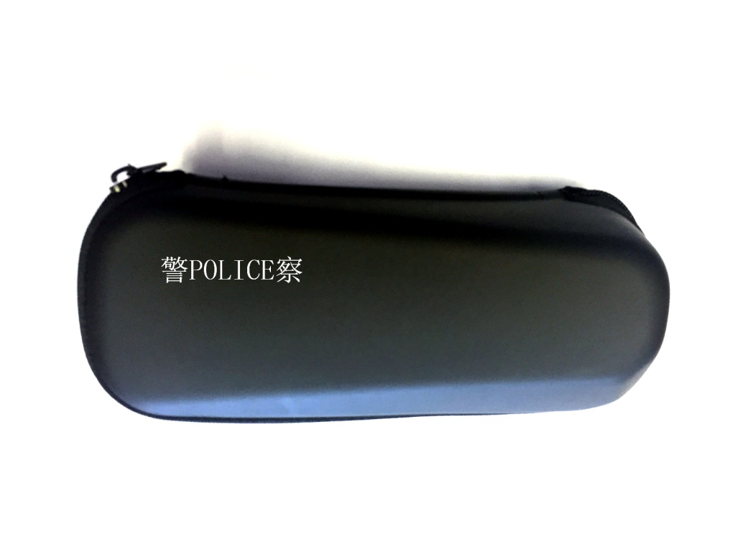

男式遮阳式太阳镜（镜盒）

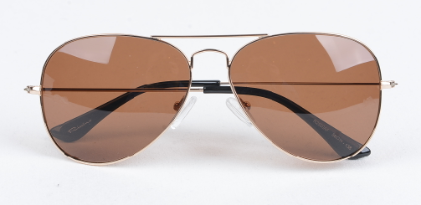
女式遮阳式太阳镜（正面）
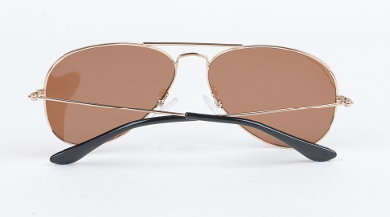
女式遮阳式太阳镜（背面）

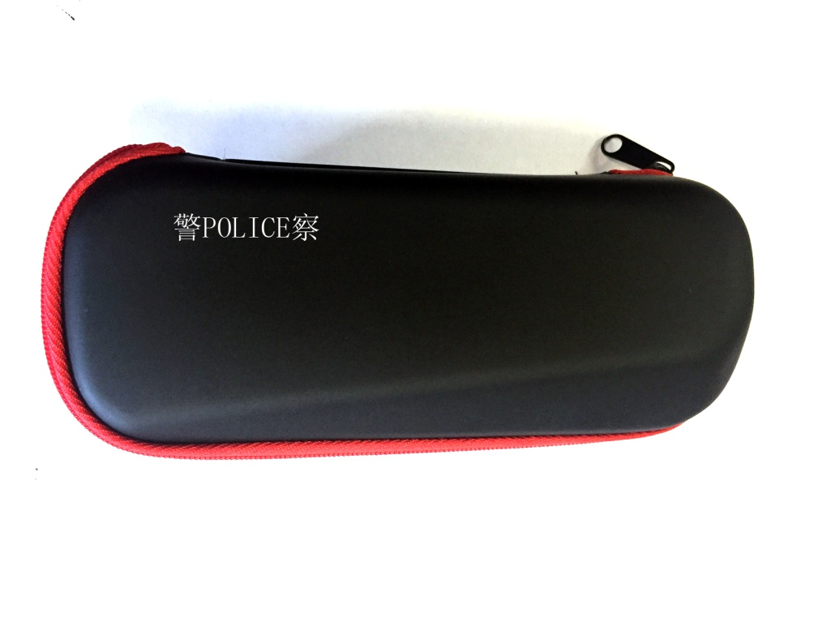

女式遮阳式太阳镜（镜盒）

1.外观质量参照 《QB2457-99 太阳镜中第 5.1 条》；
2.球镜顶焦度偏差（D） ±0.12；
3.柱镜顶焦度偏差（D） ±0.09；
4.棱镜度偏差（△） ±0.25；
5.中心透射比（%）：
光透射比τv: 8～40
平均透射比 τuva≤τv；
平均透射比 τuvb≤0.5τv 且≤5。
6.交通讯号透射比（%）：
红色信号：≥8
黄色信号：≥6
绿色信号：≥6
7.色坐标：
镜片平均日光（D65）和交通讯号（黄色和绿色）的色坐标 x、y 不能超过在 CIE(1931)标准色度图中规定的区域。
8.抗冲击性能：
镜片不得碎裂，即镜片的裂纹贯穿其全部厚度并覆盖全部直径而碎成 2 块或 2 块以上，或者从镜片表面掉下1 块，从其可以直接看到裸眼，或实验钢球直接穿透镜片，上述情况均视为镜片破碎。
9.镜片材质：
TAC1.0MM镜片，用直径 16mm 钢球自 1.27m 的高度自由下落冲击镜片凸面，镜片不破碎。
10.镜架外观质量：
表面光滑、色泽均匀呢，没有 ɸ ≥0.5mm 的麻点、颗粒、和擦伤。
框线：不锈钢；
中梁：白铜；
合口：白铜；
上梁：白铜；
鼻秋：白铜；
鼻托：硅胶；
镜脚：18NI白铜、不锈钢；
脚套：板料；
螺丝：不锈钢；
镜片：TAC1.0MM保丽莱镜片。
11.包装要求:
每副装入一个专用盒，标有“警POLICE察”。眼镜盒主体材料为eva、表面为pu材质，里面为天鹅绒，眼镜盒颜色为黑色，拉链为黑色和红色两种（男太阳镜为黑色，女太阳镜红色）。每副眼镜均应标明：执行标准号、类别、颜色、镜架尺寸、质量等级、生产厂名、商标、监制单位（每副太阳镜左侧镜片上方标有公司品牌的logo）；姓名、单位；附有产品使用说明书，以符合甲方及公安部质量抽检和统检中核实真实性的要求。包装材料要求、箱型、箱外标志及印刷字体、捆扎方法以及运输贮存等按GA252-2000规定执行；每10副眼镜装入一纸盒，根据各单位眼镜数量，设置不同规格的纸箱尺寸。箱内装防水袋，但箱上下对缝处两边各30ｍｍ和两侧正中上下各60 mm×50mm的封口用胶粘带粘贴处不刷防潮剂，需盖印包装日期的位置不刷防潮剂。纸箱上、下口对接处须用宽度为60ｍｍ±1ｍｍ了胶粘带封牢，胶粘带向箱两侧延伸各不小于50ｍｍ。胶粘带质量应符合相关标准的规定。捆箱用宽12ｍｍ或15ｍｍ塑料批包带，捆扎呈“﹟”字型，捆紧扎牢。其中打包带质量应符合QB/T3811的规定。

检测项目：
1.外观质量
2.球镜顶焦度偏差
3.柱镜顶焦度偏差
4.棱镜度偏差
5.中心透射比
光透射比
平均透射比
平均透射比
6.交通讯号透射比
红色信号
黄色信号
绿色信号
7.色坐标：
8.抗冲击性能：
判定规则： 检测项目（8项）的检验结果符合要求则判定为合格，否则判定不合格。

附件2：
附表1：
2019年度福建省公安厅警服臂章采购交货三方验收单

供货单位 |  |  |  | 接收单位
地址 |  |  |  | 地址
负责人 |  |  |  | 接收人
联系电话 |  |  |  | 联系电话
交接项目清单
序号 | 品名、规格 |  | 数 量 | 其中 |  | 备 注
 |  |  | （枚） | 采购合同数量（枚） | 检测抽样数量（枚）
1
2
3
4
合 计
供货  单位 | 供货人：  供货时间： 年 月 日  单位盖章： |  | 接收单位 | 验收意见：  验收人：  验收时间： 年 月 日  单位盖章： |  | 采购方 | 验收意见：  验收人：  验收时间： 年 月 日  单位盖章：
备注 | 1、本验收单作为省公安厅财务报销必备凭证。  2、表格所列项目均应明确填写并盖章确认。
此表一式三份（此表经三方代表签字后，由臂章生产企业、警服加工企业、福建省公安厅各留存1份。

附表2：
2019年度福建省公安厅警服及服饰采购交货验收单
供货单位 |  |  | 用户单位
地址 |  |  | 地址
负责人 |  |  | 接收人
联系电话 |  |  | 联系电话
交接项目清单
序号 | 品名、规格 | 单位 | 数量 | 说明
1
2
3
4
5
合计
供货  单位 | 供货人：  供货时间： 年 月 日  单位盖章： |  | 使用  单位 | 验收意见：  验收人：  验收时间： 年 月 日  单位盖章：
备注 | 1、本验收单作为省公安厅财务报销必备凭证。  2、表格所列项目均应明确填写并盖章确认。
此表一式三份（交货签字后，由各级公安机关、生产企业、省公安厅各留存1份（生产企业移交后负责将交货验收单报至省公安厅）。并附《公安机关民警警服及服饰发放明细表》（姓名、单位、品名、数量、民警警号等内容）1份，由接收单位各留存。

附表3：

公安民警服饰采购交收产品
质量抽检登记表

被抽检企业
抽检品种及数量
抽检方法
抽检人员签字 | 抽检时间： 年 月 日
被抽检单位确认抽检情况意见  (公章) | 年 月 日
备注:
1、此表一式二份（一份采购方备案,一份企业留存）；
2、检测费由企业承担。

附件3：
相关证明原件登记表
招标编号
项目名称
所投合同包
投标人名称
投标人代表
联系方式
投标人提交的证明原件
品目号 | 原件名称 | 原件份数
1
2
……

原件签收
投标人名称：
投标人代表签字: 联系方式：

招标代理机构：福建省博益招标代理有限公司
签收人： 签收时间：

原件退还
投标人名称：
投标人代表签字： 联系方式：
招标代理机构：福建省博益招标代理有限公司
退还人： 退还时间

注：此表一式两份，一份在递交投标文件时粘贴在原件包装袋（盒）上；另外一份递交至招标代理机构，待招标代理机构核对无误签字确认后交投标人；投标人取回原件时须凭单位负责人或投标人代表身份证原件和此表领回原件。
附件4：

质量保证及售后服务承诺
货物名称
填写要求：
投标人根据招标文件对交货时间、地点、售后服务、质保期及货物验收的要求，结合自身实际情况进行相应承诺（含参加本项目售后服务人员配备情况，服务保障体系、维护响应计划等）、支付方式承诺、培训方案等。

投 标 人(全称并加盖公章)：
投标人代表签字：
日 期：

附件5：

警服及服饰返修到位承诺书

致：福建省公安厅、福建省博益招标代理有限公司
我公司针对此次项目(招标编号：)的警服及服饰返修到位时间情况，作如下承诺：
1、各市、县（区）公安机关单批所需返修警服及服饰数量≤50件的，我公司承诺在5个日历日内按照《福建省公安机关警服及服饰返修通知函》中所要求的返修内容返修到位。
2、各市、县（区）公安机关单批所需返修警服及服饰数量＞50件的，我公司承诺在10个日历日内按照《福建省公安机关警服及服饰返修通知函》中所要求的返修内容返修到位。
特此承诺！

备注：
返修到位时间界定：从我公司收到各市、县（区）公安机关统一寄送的《福建省公安机关警服及服饰返修通知函》及所需返修警服及服饰的当日起至我公司将返修好的警服及服饰寄出给各市、县（区）公安机关的时间止，即为警服及服饰返修到位时间。

投 标 人(全称并加盖公章)：
投标人代表签字：
日 期：

